DNEVNI URNIK
Prejšnji teden sem ti poslala predlogo dnevnega urnika, ki je vseboval časovni in vsebinski potek dela čez cel dan. Tako si lahko videl/a, kako si lahko organiziraš dan.
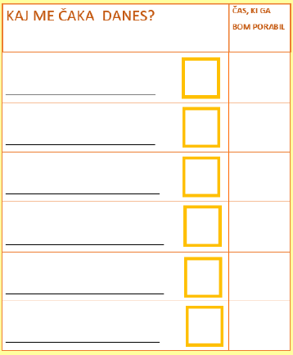
Sedaj bi te rada spomnila na drugačno obliko dnevnega urnika, ki je manj zamuden. Ta urnik že poznaš, ker sem ti ga že pokazala na najini DSP uri, mogoče ga imaš celo doma in ga sedaj uporabi.

V dopoldanskem času si organiziraj šolske in domače zadolžitve (npr. pospravljanje, kuhanje, pomoč pri ______, ...) ter jih vpiši v dnevni urnik. Če tega urnika nimaš, vzemi prazen list in vpisuj zadolžitve po alinejah.
Primer dnevnega urnika:
- jutranja higiena, priprava zajtrka
- matematika
- angleščina
- pomoč pri kuhanju kosila
- sprehod s/z _______
- slovenščina

